Министерство науки и высшего образования Российской Федерации
Пензенский государственный университет
Кафедра «Вычислительная техника»

ОТЧЕТ
по лабораторной работе № 2
по курсу «Телекоммуникационные технологии»
на тему «Анализ протоколов сетевого и транспортного уровней»
Вариант 7

Выполнили
студенты группы 22ВВП1:
Беляев Д. И.
Сергунов М. Р.
Демин М. С.
Приняли:
Попов К.В.
Патунин Д.В.

Пенза 2025
Цель работы: изучение и анализ работы сетевых протоколов ARP, IP, ICMP и TCP с помощью программы Network Monitor. В ходе работы осуществляется захват сетевого трафика, разбор кадров и пакетов, исследование процессов установления и разрыва TCP-соединений, а также передачи данных, что позволяет понять механизмы надежной передачи информации, нумерацию байтов, подтверждение получения данных и управление размером окна приема.
Лабораторное задание
2.3.1. Настроить Сетевой монитор, установив фильтры по протоколам «все», по адресам – МАС-адрес своего компьютера и любой сторонний. Запустить захват, контролировать трафик сети с помощью Окна сбора данных не менее 2–3 мин, обратившись с браузера на любой веб-сайт. Прекратить захват и просмотреть захваченные кадры с помощью Окна записи данных, определив их тип. Разобрать 1–2 кадра по полям. Найти и разобрать кадры широковещательной рассылки.
В отчете привести собранную статистику мониторинга сети, назначение, формат и содержание полей разобранных кадров.
2.3.2. С помощью программы Network Monitor проанализировать работу протоколов ARP, IP и ICMP. Для этого:
настроить Сетевой монитор, установив фильтры по протоколам
ARP и IP, по адресам – МАС-адрес своего компьютера и любой сто-
ронний;
- с помощью утилиты arp просмотреть ARP-кэш;
- запустить захват сетевого монитора;
- пропинговать ЭВМ, IP-адрес которой отсутствует в ARP-кэш;
- остановить сбор данных и отобразить захваченные кадры;
- отфильтровать ARP-кадры и выполнить их разбор;
- отфильтровать ICMP-пакеты и выполнить их разбор.
В отчете привести содержание кадров с ARP-запросами и ответами, содержание пакетов с ping-откликом и ping-запросом.
2.3.3. С помощью программы Network Monitor проанализировать работу протоколов IP и TCP. Для этого:
- настроить Сетевой монитор, установив фильтры по протоколам ARP и IP, по адресам – МАС-адрес своего компьютера и любой сторонний;
- запустить захват сетевого монитора;
- запустить браузер, загрузить с его помощью страницу с веб-сайта по указанию преподавателя, закрыть браузер;
- остановить сбор данных и отобразить захваченные кадры;
- проанализировать захваченные пакеты и найти и разобрать последовательности пакетов при установлении и закрытии TCP-соединения;
- проанализировать захваченные последовательности пакетов при передаче данных с открытой страницы веб-сайта, определить работу механизмов обеспечения надежности передачи данных (нумерация байтов, квитирование, управление скользящим окном).
В отчете привести содержание пакетов при установлении и разрыве TCP-соединения, изменение значений полей «Номер последовательности» и «Номер последовательности подтверждения», а также размеров окна при передаче данных.
Ход работы
2.3.1. Настроили Сетевой монитор, установив фильтры по протоколам «все», по адресам – МАС-адрес своего компьютера и другого.
Для этого определили MAC-адрес нашего компьютера с помощью ipconfig /all (04-7C-16-C2-E9-28).
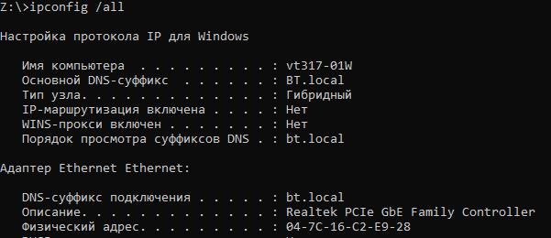
Таким же образом определили MAC-адрес другого компьютера (04-7C-16-C2-E9-2E).
Прописали фильтр: Ethernet.Address == 04-7C-16-C2-E9-28 OR Ethernet.Address == 04-7C-16-C2-E9-2E.
Запустили захват, контролировали трафик сети с помощью Окна сбора данных не менее 2–3 мин, обратившись с браузера на веб-сайт telemost.yandex.ru. В это же время выполнили пингование с другим компьютером, MAC-адрес которого мы определяли, чтобы в Network Monitor отображались пакеты их взаимодействия.
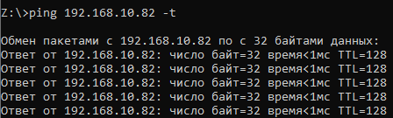
Прекратили захват и просмотрели захваченные кадры с помощью Окна записи данных. За время захвата был собран 1781 кадр.
Встречались кадры следующих типов: ARP, ICMP, TCP, TLS, DNS, SMB2, BROWSER, NbtNs, SSDP, WSDiscovery, LLMNR, LLDP.
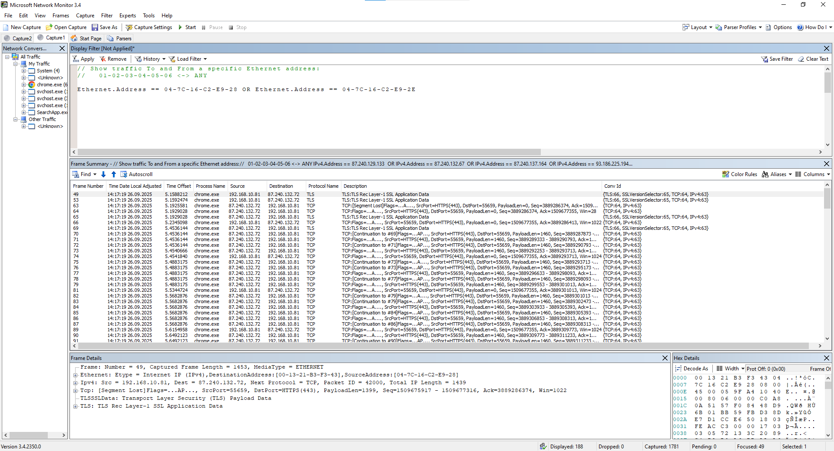
Выбрали один кадр и разобрали его по полям.
№ кадра – 545
Ethernet: DestinationAddress:[00-13-21-B3-F3-43],SourceAddress:[04-7C-16-C2-E9-28].
Ipv4: Src = 192.168.10.81, Dest = 87.250.251.10.
Tcp:
Наименование поля | Значение | Пояснение
Флаги (Flags) | ......S. | Установлен флаг SYN — инициирует установление TCP-соединения
Порт источника (SrcPort) | 55563 | Порт, выбранный отправителем для соединения
Порт назначения (DstPort) | 443 (HTTPS) | Порт получателя
Длина полезной нагрузки (PayloadLen) | 0 | В пакете нет данных
Номер последовательности (SequenceNumber, Seq) | 2016628338 | Начальный номер байта, с которого начнется передача данных
Номер подтверждения (AcknowledgementNumber, Ack) | 0 | Не используется в первом пакете
Размер окна (Win) | 64240 ( Negotiating scale factor 0x8 ) = 64240 | Размер окна приема – количество байтов, которое отправитель пакета готов принять без подтверждения
Это первый пакет при установлении TCP-соединения.
Нашли и разобрали кадр широковещательной рассылки, применив фильтр: Ethernet.Address == ff-ff-ff-ff-ff-ff.
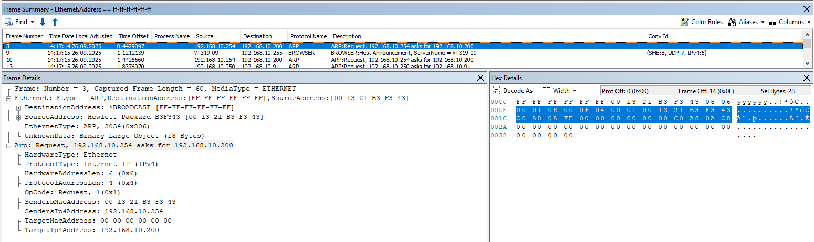
№ кадра – 3
Протокол | Поле | Значение | Описание
Ethernet | DestinationAddress | FF-FF-FF-FF-FF-FF | Широковещательный MAC-адрес (получатели – все в сети)
Ethernet | SourceAddress | 00-13-21-B3-F3-43 | MAC-адрес отправителя
Ethernet | EthernetType | 0x0806 (ARP) | Тип данных, вложенных в Ethernet-кадр
ARP | OpCode | 1 (Request) | Тип ARP-сообщения – запрос
ARP | HardwareType | 1 (Ethernet) | Идентификатор протокола канального уровня
ARP | ProtocolType | 0x0800 (IPv4) | Идентификатор протокола сетевого уровня
ARP | HardwareAddressLen | 6 | Длина MAC-адреса в байтах
ARP | ProtocolAddressLen | 4 | Длина IP-адреса в байтах
ARP | SendersMacAddress | 00-13-21-B3-F3-43 | MAC-адрес отправителя
ARP | SendersIp4Address | 192.168.10.254 | IP-адрес отправителя
ARP | TargetMacAddress | 00-00-00-00-00-00 | MAC-адрес получателя (при запросе поле пусто)
ARP | TargetIp4Address | 192.168.10.200 | IP-адрес, MAC-адрес которого нужно узнать

Цель пакета ARP (широковещательный запрос) – запрос, с помощью которого устройство выясняет MAC-адрес, соответствующий заданному IP-адресу в локальной сети.
2.3.2. С помощью программы Network Monitor проанализировали работу протоколов ARP, IP и ICMP. Для этого настроили Сетевой монитор, установив фильтры по протоколам ARP и IP, по адресам – МАС-адрес своего компьютера (04-7C-16-C2-E9-28) и другого компьютера (04-7C-16-C2-E9-2E).
Фильтр: (ProtocolName == "ARP" OR ProtocolName == "IPv4" OR ProtocolName == "ICMP") AND (Ethernet.Address == 04-7C-16-C2-E9-28 OR Ethernet.Address == 04-7C-16-C2-E9-2E).
С помощью утилиты arp просмотрели ARP-кэш:
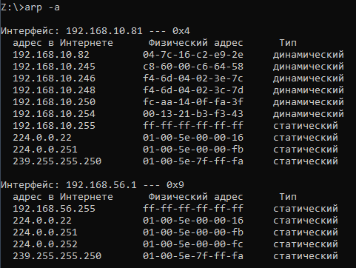
Увидели, что второй компьютер с MAC-адресом 04-7C-16-C2-E9-2E присутствует в кэше.
Запустили захват сетевого монитора.
Пропинговали ЭВМ, IP-адрес которой отсутствует в ARP-кэш:
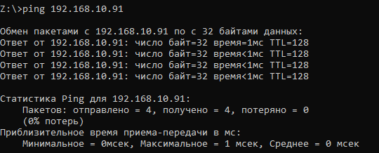
Остановили сбор данных и отобразили захваченные кадры:
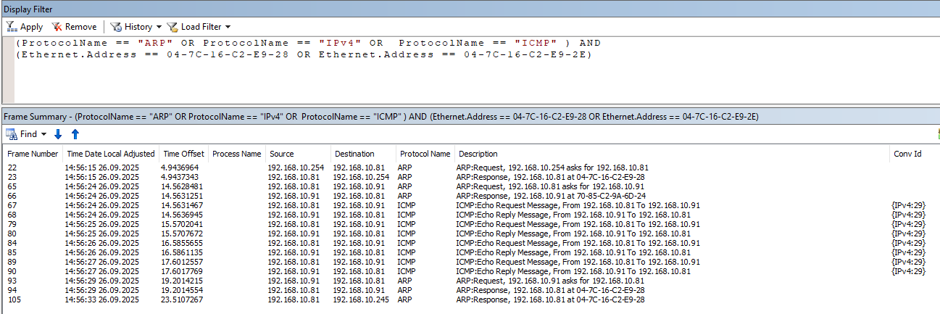
Отфильтровали ARP-кадры. Нашли пару запрос-ответ и выполнили ее разбор.
Request
№ кадра – 65
Протокол | Поле | Значение | Описание
Ethernet | DestinationAddress | FF-FF-FF-FF-FF-FF | Широковещательный MAC-адрес (получатели – все в сети)
Ethernet | SourceAddress | 04-7C-16-C2-E9-28 | MAC-адрес отправителя
Ethernet | EthernetType | 0x806 (ARP) | Тип протокола данных в Ethernet-кадре
ARP | OpCode | Request (1) | Тип ARP-сообщения: запрос
ARP | HardwareType | 1 (Ethernet) | Идентификатор протокола канального уровня
ARP | ProtocolType | 0x0800 (IPv4) | Идентификатор протокола сетевого уровня
ARP | HardwareAddressLen | 6 | Длина MAC-адреса в байтах
ARP | ProtocolAddressLen | 4 | Длина IP-адреса в байтах
ARP | SendersMacAddress | 04-7C-16-C2-E9-28 | MAC-адрес отправителя
ARP | SendersIp4Address | 192.168.10.81 | IP-адрес отправителя
ARP | TargetMacAddress | 00-00-00-00-00-00 | MAC-адрес получателя (при запросе поле пусто)
ARP | TargetIp4Address | 192.168.10.91 | IP-адрес, MAC-адрес которого нужно узнать

Response
№ кадра – 66
Протокол | Поле | Значение | Описание
Ethernet | DestinationAddress | 04-7C-16-C2-E9-28 | MAC-адрес получателя
Ethernet | SourceAddress | 70-85-С2-9А-6D-24 | MAC-адрес отправителя
Ethernet | EthernetType | 0x806 (ARP) | Тип протокола данных в Ethernet-кадре
ARP | OpCode | Request (2) | Тип ARP-сообщения: ответ
ARP | HardwareType | 1 (Ethernet) | Идентификатор протокола канального уровня
ARP | ProtocolType | 0x0800 (IPv4) | Идентификатор протокола сетевого уровня
ARP | HardwareAddressLen | 6 | Длина MAC-адреса в байтах
ARP | ProtocolAddressLen | 4 | Длина IP-адреса в байтах
ARP | SendersMacAddress | 70-85-С2-9А-6D-24 | MAC-адрес отправителя
ARP | SendersIp4Address | 192.168.10.91 | IP-адрес отправителя
ARP | TargetMacAddress | 04-7C-16-C2-E9-28 | MAC-адрес получателя
ARP | TargetIp4Address | 192.168.10.81 | IP-адрес получателя

Цель этой пары ARP-пакетов (запрос+ответ): определить MAC-адрес устройства по известному IP-адресу.
Отфильтровали ICMP-пакеты, выбрали пару запрос-ответ и выполнили ее разбор.
Request
№ кадра – 67
Протокол | Поле | Значение | Описание
Ethernet | DestinationAddress | 70-85-C2-9A-6D-24 | MAC-адрес получателя
Ethernet | SourceAddress | 04-7C-16-C2-E9-28 | MAC-адрес отправителя
Ethernet | EthernetType | 0x0800 (IPv4) | Тип протокола данных в Ethernet-кадре
IPv4 | SourceAddress | 192.168.10.81 | IP-адрес отправителя
IPv4 | DestinationAddress | 192.168.10.91 | IP-адрес получателя
IPv4 | DSCP/ECN | 0 | Поле приоритета пакета в сети
IPv4 | Header Length | 20 | Длина заголовка IP-пакета в байтах
IPv4 | TotalLength | 60 | Общая длина IP-пакета, включая заголовок
IPv4 | Identification | 34114 | Идентификатор пакета для фрагментации
IPv4 | FragmentFlags | 0 | Флаги фрагментации (0 – пакет не фрагментирован)
IPv4 | TimeToLive (TTL) | 128 | Время жизни пакета, в течение которого он может  находиться в сети. Максимальное количество маршрутизаторов, через которые может пройти пакет
IPv4 | NextProtocol | 1 (ICMP) | Следующий протокол – ICMP
IPv4 | Checksum | 0 | Контрольная сумма заголовка
ICMP | Type | 8 (Echo Request Message) | Тип ICMP – ping-запрос
ICMP | Code | 0 | Дополнительный код (для Echo Request = 0)
ICMP | Checksum | 19162 | Контрольная сумма ICMP
ICMP | ID | 1 | Идентификатор процесса для сопоставления запроса и ответа
ICMP | Sequence Number | 641 | Номер последовательности пакета
ICMP | ImplementationSpecificData | 32 Bytes | Полезная нагрузка

Reply
№ кадра – 68
Протокол | Поле | Значение | Описание
Ethernet | DestinationAddress | 04-7C-16-C2-E9-28 | MAC-адрес получателя
Ethernet | SourceAddress | 70-85-C2-9A-6D-24 | MAC-адрес отправителя
Ethernet | EthernetType | 0x0800 (IPv4) | Тип протокола данных в Ethernet-кадре
IPv4 | SourceAddress | 192.168.10.91 | IP-адрес отправителя
IPv4 | DestinationAddress | 192.168.10.81 | IP-адрес получателя
IPv4 | DSCP/ECN | 0 | Поле приоритета пакета в сети
IPv4 | Header Length | 20 | Длина заголовка IP-пакета в байтах
IPv4 | TotalLength | 60 | Общая длина IP-пакета, включая заголовок
IPv4 | Identification | 14441 | Идентификатор пакета для фрагментации
IPv4 | FragmentFlags | 0 | Флаги фрагментации (0 – пакет не фрагментирован)
IPv4 | TimeToLive (TTL) | 128 | Время жизни пакета, в течение которого он может  находиться в сети. Максимальное количество маршрутизаторов, через которые может пройти пакет
IPv4 | NextProtocol | 1 (ICMP) | Следующий протокол – ICMP
IPv4 | Checksum | 27739 | Контрольная сумма заголовка
ICMP | Type | 0 (Echo Reply Message) | Тип ICMP – ping-ответ
ICMP | Code | 0 | Дополнительный код сообщения (для Echo Reply всегда 0)
ICMP | Checksum | 21210 | Контрольная сумма ICMP
ICMP | ID | 1 | Идентификатор процесса для сопоставления запроса и ответа
ICMP | SequenceNumber | 641 | Номер последовательности пакета
ICMP | ImplementationSpecificData | 32 Bytes | Полезная нагрузка

2.3.3. С помощью программы Network Monitor проанализировали работу протоколов IP и TCP. Настроили Сетевой монитор, установив фильтры по протоколам ARP и IP, по адресам – МАС-адрес своего компьютера (04-7C-16-C2-E9-28) и другого компьютера (04-7C-16-C2-E9-2E).
Фильтр: (ProtocolName == "ARP" OR ProtocolName == "IPv4") OR (Ethernet.Address == 04-7C-16-C2-E9-28 OR Ethernet.Address == 04-7C-16-C2-E9-2E).
Запустили захват сетевого монитора.
Запустили браузер, загрузили с его помощью страницу с веб-сайта telemost.yandex.ru, закрыли браузер.
Остановили сбор данных и отобразили захваченные кадры.
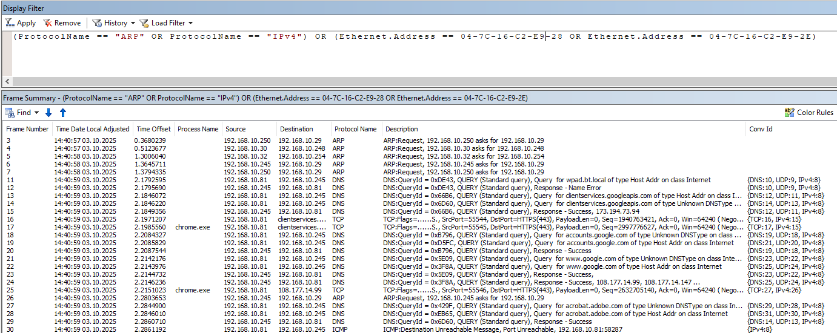
Проанализировали захваченные пакеты, нашли и разобрали последовательность пакетов при установлении и закрытии TCP-соединения, при передаче данных с открытой страницы веб-сайта telemost.yandex.ru.
В отчете привели содержание пакетов при установлении и разрыве TCP-соединения, изменение значений полей «Номер последовательности» и «Номер последовательности подтверждения», а также размеров окна при передаче данных.

Установление TCP-соединения
№ кадра – 545 (первый пакет)
Ethernet: DestinationAddress:[00-13-21-B3-F3-43],SourceAddress:[04-7C-16-C2-E9-28].
Ipv4: Src = 192.168.10.81, Dest = 87.250.251.10.
Tcp:
Наименование поля | Значение | Пояснение
Флаги (Flags) | ......S. | Установлен флаг SYN — инициирует установление TCP-соединения
Порт источника (SrcPort) | 55563 | Порт, выбранный отправителем для соединения
Порт назначения (DstPort) | 443 (HTTPS) | Порт получателя
Длина полезной нагрузки (PayloadLen) | 0 | В пакете нет данных
Номер последовательности (SequenceNumber, Seq) | 2016628338 | Начальный номер байта, с которого начнется передача данных
Номер подтверждения (AcknowledgementNumber, Ack) | 0 | Не используется в первом пакете
Размер окна (Win) | 64240 ( Negotiating scale factor 0x8 ) = 64240 | Размер окна приема – количество байтов, которое отправитель пакета готов принять без подтверждения

№ кадра – 549 (второй пакет)
Ethernet: DestinationAddress:[04-7C-16-C2-E9-28],SourceAddress:[00-13-21-B3-F3-43].
Ipv4: Src = 87.250.251.10, Dest = 192.168.10.81.
Tcp:
Наименование поля | Значение | Пояснение
Флаги (Flags) | ...A..S. | SYN + ACK – пакет подтверждает получение SYN от получателя и одновременно инициирует соединение от отправителя
Порт источника (SrcPort) | 443 (HTTPS) | Порт отправителя (сервер Telemost)
Порт назначения (DstPort) | 55563 | Порт получателя
Длина полезной нагрузки (PayloadLen) | 0 | В пакете нет данных
Номер последовательности (SequenceNumber, Seq) | 1158757887 | Начальный номер байта, с которого начнется передача данных
Номер подтверждения (AcknowledgementNumber, Ack) | 2016628339 | Были получены данные от получателя, ожидается следующий байт с этим номером
Размер окна (Win) | 42300 ( Negotiated scale factor 0x8 ) = 10828800 | Размер окна приема – количество байтов, которое отправитель пакета готов принять без подтверждения

№ кадра – 550 (третий пакет)
Ethernet: DestinationAddress:[00-13-21-B3-F3-43],SourceAddress:[04-7C-16-C2-E9-28].
Ipv4: Src = 192.168.10.81, Dest = 87.250.251.10.
Tcp:
Наименование поля | Значение | Пояснение
Флаги (Flags) | ...A…. | Флаг ACK – пакет подтверждает получение SYN от получателя
Порт источника (SrcPort) | 55563 | Порт отправителя
Порт назначения (DstPort) | 443 (HTTPS) | Порт получателя (сервер Telemost)
Длина полезной нагрузки (PayloadLen) | 0 | В пакете нет данных
Номер последовательности (SequenceNumber, Seq) | 2016628339 | Начальный номер байта, с которого начнется передача данных
Номер подтверждения (AcknowledgementNumber, Ack) | 1158757888 | Были получены данные от получателя, ожидается следующий байт с этим номером
Размер окна (Win) | 1024 (scale factor 0x8) = 262144 | Размер окна приема – количество байтов, которое отправитель пакета готов принять без подтверждения
Определили работу механизмов обеспечения надежности передачи данных (нумерация байтов, квитирование, управление скользящим окном).
Нумерация байтов (Sequence Number) показывает номер первого байта данных в данном пакете. Это позволяет отслеживать порядок передачи данных и гарантирует, что все байты дойдут в правильной последовательности.
Квитирование (Acknowledgement Number) указывает номер следующего байта, который получатель ожидает. Таким образом, отправитель понимает, что предыдущие данные доставлены успешно, а при их потере может выполнить повторную отправку.
Размер окна (Window) и масштаб окна (scale factor) показывают, сколько байтов можно принять без подтверждения, что регулирует поток данных и предотвращает перегрузку сети.
Передача данных с открытой страницы веб-сайта telemost.yandex.ru
№ кадра – 558
Ethernet: DestinationAddress:[04-7C-16-C2-E9-28],SourceAddress:[00-13-21-B3-F3-43].
Ipv4: Src = 87.250.251.10, Dest = 192.168.10.81.
Tcp:
Наименование поля | Значение | Пояснение
Флаги (Flags) | ...A.... | Флаг ACK — пакет подтверждает получение данных от получателя
Порт источника (SrcPort) | 443 (HTTPS) | Порт отправителя (сервер Telemost)
Порт назначения (DstPort) | 55563 | Порт получателя
Длина полезной нагрузки (PayloadLen) | 1220 | Размер полезной нагрузки пакета в байтах
Номер последовательности (SequenceNumber, Seq) | 1158757888 - 1158759108 | Номера последовательности передаваемых байтов
Номер подтверждения (AcknowledgementNumber, Ack) | 2016628856 | Были получены данные от получателя, ожидается следующий байт с этим номером
Размер окна (Win) | 166 (scale factor 0x8) = 42496 | Размер окна приема — количество байтов, которое отправитель пакета готов принять без подтверждения

Разбор пакета №558 позволяет продемонстрировать передачу данных после установления TCP-соединения и подтверждение получения предыдущих сегментов, что отражает работу механизмов надежной передачи данных по протоколу TCP.

Закрытие TCP-соединения

№ кадра – 777
Ethernet: Etype DestinationAddress:[00-13-21-B3-F3-43],SourceAddress:[04-7C-16-C2-E9-28].
Ipv4: Src = 192.168.10.81, Dest = 87.250.251.10.
Tcp:
Наименование поля | Значение | Пояснение
Флаги (Flags) | ...A...F | Флаг FIN — инициирует закрытие соединения; флаг ACK — подтверждает получение предыдущих данных
Порт источника (SrcPort) | 55564 | Порт отправителя
Порт назначения (DstPort) | 443 (HTTPS) | Порт получателя (сервер Telemost)
Длина полезной нагрузки (PayloadLen) | 0 | В пакете нет данных
Номер последовательности (SequenceNumber, Seq) | 24889672 | Номер первого байта, с которого начинается процесс закрытия соединения
Номер подтверждения (AcknowledgementNumber, Ack) | 2887781497 | Подтверждение получения данных от получателя, ожидается следующий байт
Размер окна (Win) | 1023 (scale factor 0x8) = 261888 | Размер окна приёма — количество байтов, которое отправитель пакета готов принять без подтверждения
№ кадра – 799
Ethernet: DestinationAddress:[04-7C-16-C2-E9-28],SourceAddress:[00-13-21-B3-F3-43].
Ipv4: Src = 87.250.251.10, Dest = 192.168.10.81.
Tcp:
Наименование поля | Значение | Пояснение
Флаги (Flags) | ...A...F | Флаг FIN – сервер инициирует закрытие соединения, флаг ACK – подтверждает получение данных от отправителя
Порт источника (SrcPort) | HTTPS(443) | Порт отправителя (сервер Telemost)
Порт назначения (DstPort) | 55563 | Порт получателя
Длина полезной нагрузки (PayloadLen) | 0 | В пакете нет данных
Номер последовательности (SequenceNumber, Seq) | 1158786004 | Номер первого байта, используемого для завершения соединения
Номер подтверждения (AcknowledgementNumber, Ack) | 2016630518 | Подтверждение получения данных от получателя, ожидается следующий байт
Размер окна (Win) | 166 (scale factor 0x8) = 42496 | Размер окна приёма — количество байтов, которое отправитель пакета готов принять без подтверждения
№ кадра – 800
Ethernet: DestinationAddress:[00-13-21-B3-F3-43],SourceAddress:[04-7C-16-C2-E9-28].
Ipv4: Src = 192.168.10.81, Dest = 87.250.251.10.
Tcp:
Наименование поля | Значение | Пояснение
Флаги (Flags) | ...A.... | Флаг ACK – подтверждает получение FIN от отправителя
Порт источника (SrcPort) | 55563 | Порт отправителя
Порт назначения (DstPort) | HTTPS(443) | Порт получателя (сервер Telemost)
Длина полезной нагрузки (PayloadLen) | 0 | В пакете нет данных
Номер последовательности (SequenceNumber, Seq) | 2016630518 | Номер первого байта, используемого для завершения соединения
Номер подтверждения (AcknowledgementNumber, Ack) | 1158786004 | Подтверждение получения данных от получателя, ожидается следующий байт
Размер окна (Win) | 1023 (scale factor 0x8) = 261888 | Размер окна приёма — количество байтов, которое отправитель пакета готов принять без подтверждения
Процесс закрытия TCP-соединения был инициирован отправителем (нашим компьютером) через пакет с флагом FIN. Сервер Telemost подтвердил получение запроса на закрытие (ACK) и отправил свой FIN, что обеспечило завершение разъединения соединения. Наш компьютер в последнем пакете подтвердил получение FIN от сервера (ACK), после чего соединение было полностью закрыто.

Вывод
В ходе выполнения лабораторной работы была изучена и проанализирована работа сетевых протоколов ARP, IP, ICMP и TCP с помощью программы Network Monitor. Осуществлялся захват сетевого трафика, разбор кадров и пакетов, исследовался процесс установления и разрыва TCP-соединений, а также передачи данных, что позволило понять механизмы надежной передачи информации, нумерацию байтов, подтверждение получения данных и управление размером окна приема.

